越南社会主义共和国独立 –自由 –幸福

个人简历

（自述）

姓名: David 男, 女:

出生日期： - -

目前常住户口登记处:

身份证号： 签发单位:

年 月. 日

联系电话：家里固定电话需要时跟谁联络？地点？

手机 0123456789

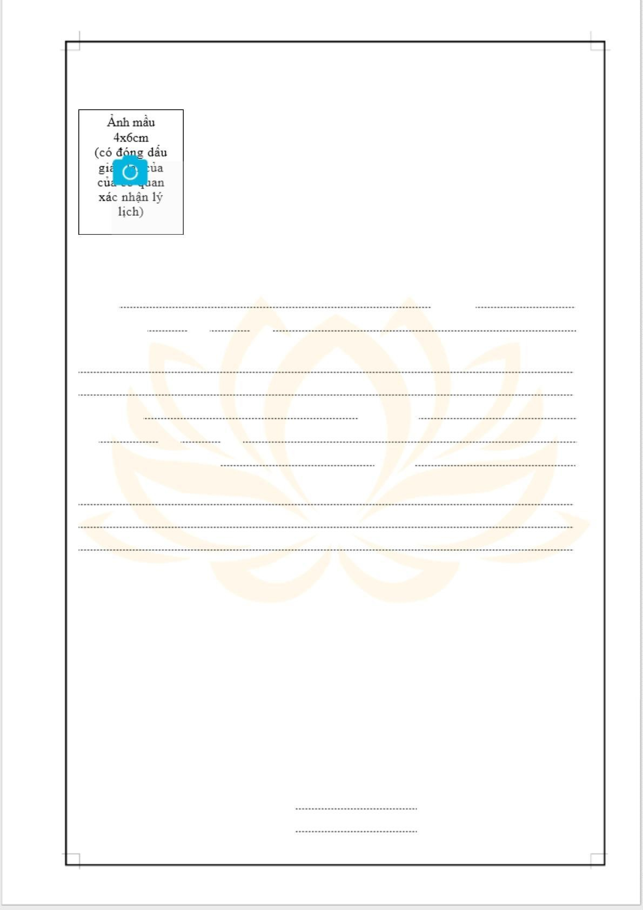

编号:

标记:

姓名: 别名:

常称呼的名字:

出生日期： 籍贯:

- - 在

目前登记常住户口：

民族: 宗教:

田地改革后的家庭成分（或工商业改造）：

目前本人状况： 文化水平：

任职资格：

专门培训：

外语:

培训类型：

|  |  |  |  |
| --- | --- | --- | --- |
| 加入越南共产党于 | 月. | 日 | |
| 加入地点 |  | |  |
| 加入胡志明共产党青年团 | 月. | | 日 |
| 加入地点  目前身体状况 |  | | 身高 体重: kg |
| 职业或专业水平: |  | |  |
| 级别： | 目前薪水： | | |

加入越南人民军队（前进年青人）： 理由:

出队日期：

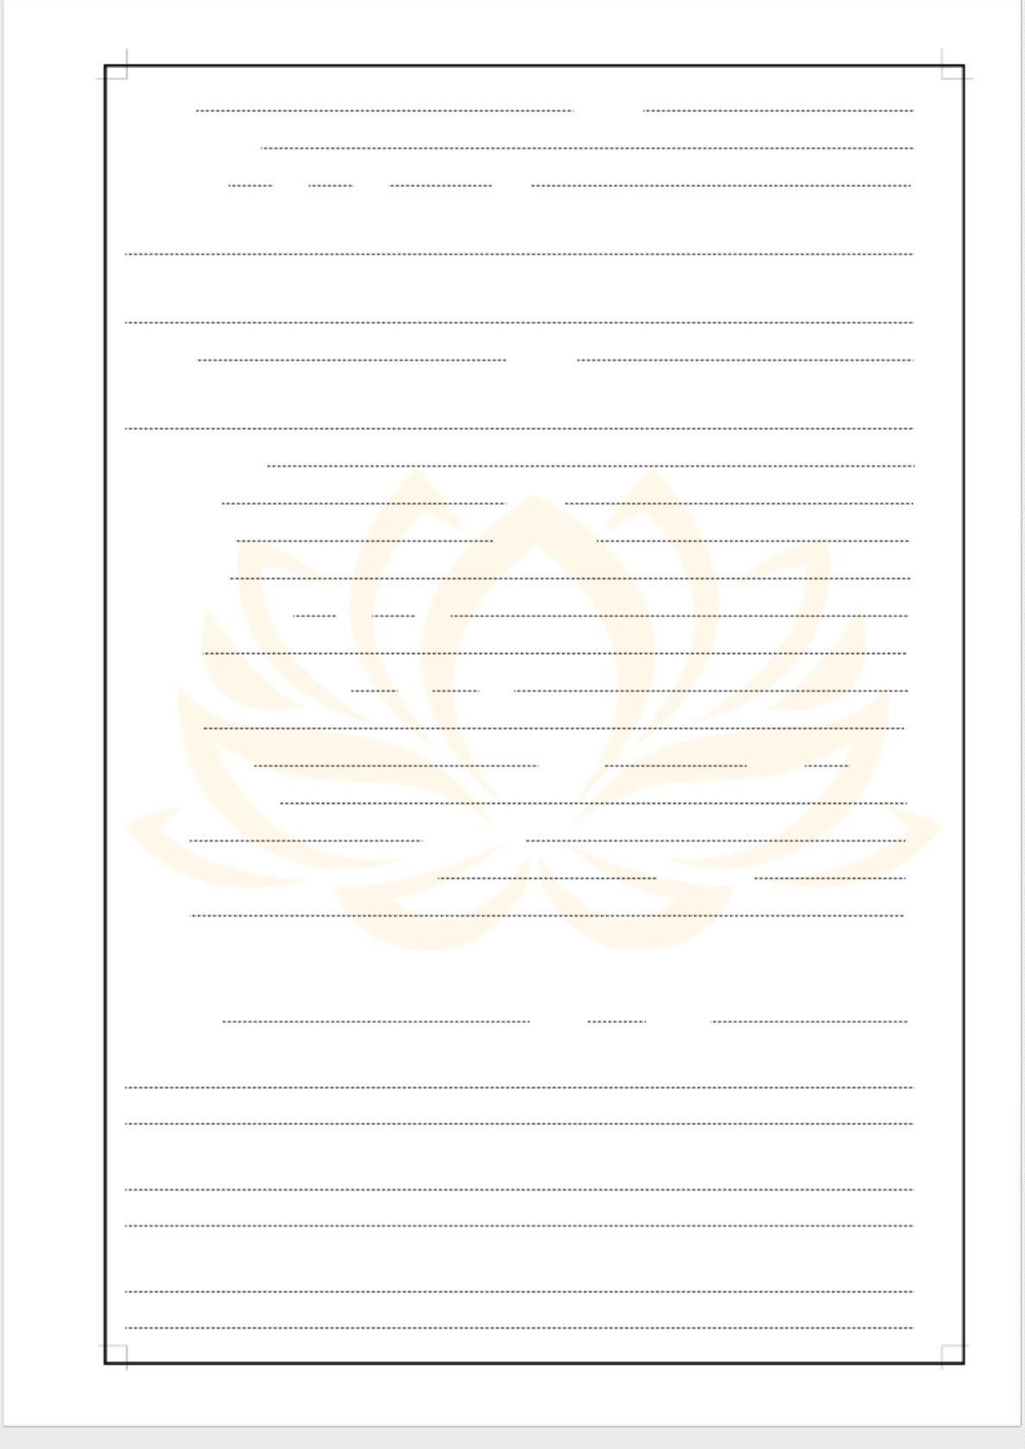

# 家庭环境

父亲姓名 年龄: 行业 :

八月革命前在哪工作？地点？

法国殖民地抗战中在哪工作？地点？

从1955年到目前在哪工作？地点？（注明目前正在工作的机关、企业的名称）

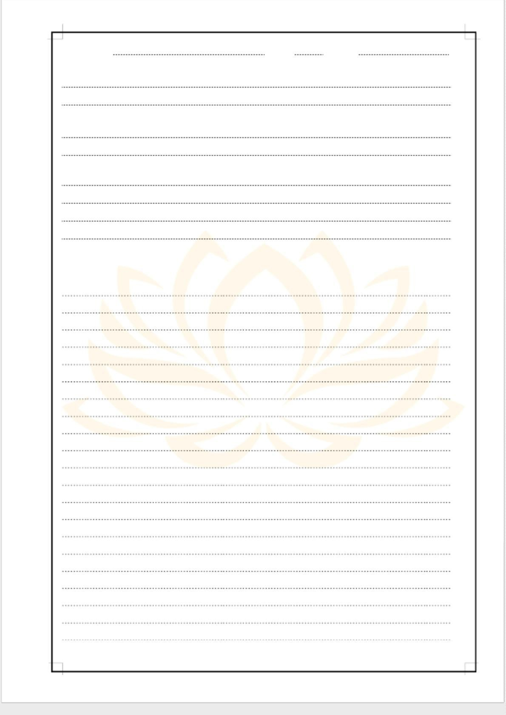母亲姓名： 年龄: 行业 :

八月革命前在哪工作？地点？

法国殖民地抗战中在哪工作？地点？

从1955年到目前在哪工作？地点？（注明目前正在工作的机关、企业的名称）

亲兄弟姐妹的姓名

（注明每个人的姓名、年龄、住址、职业和政治水平）

|  |  |  |  |
| --- | --- | --- | --- |
| 老婆或老公的姓名 |  | 年龄: |  |
| 行业 : |  |  |
| 工作地点 |  |  |
| 目前住址： |  |  |
| 孩子的姓名： |  |  |
| 1) | 年龄: |  | 行业 : |
| 2) | 年龄: |  | 行业 : |
| 3) | 年龄: |  | 行业 : |
| 4) | 年龄: |  | 行业 : |
| 5) | 年龄: |  | 行业 : |

# 本人的活动过程

从 年 月至年 月

工作？ 地点？ 职务？

# 奖励和纪律

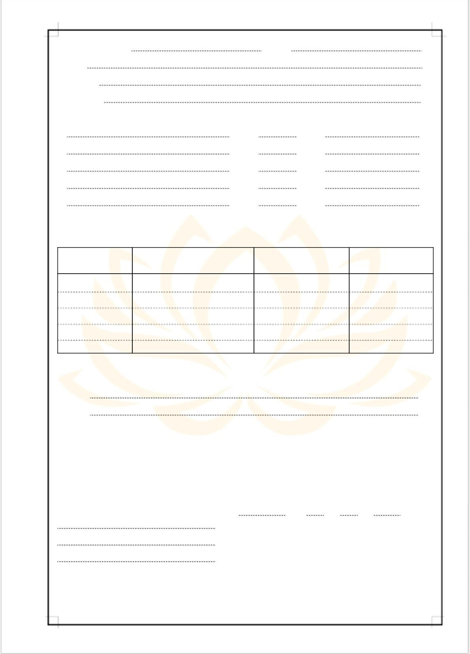

奖励 :

纪律 :

# 承诺言

我承诺上述所写是属实并对自述内容承担责任，若后主管机关发现有谎报我将承担全部法律责任./.

机关和企业领导、社坊人民委员会主席的确

认 ,年 月. 日

报者

(签名)